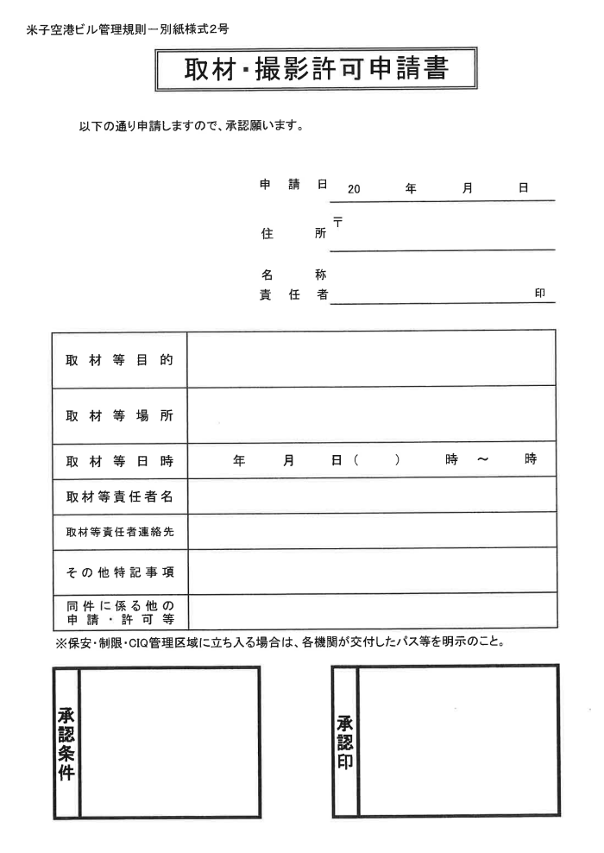

（取材にこられる人数を記入ください。）
２０２５年１０月３１日（金） １７時～１８時
米子空港ターミナルビル１階 貸会議室
「鳥取県知事、米子市長、境港市長による原子力安全対策に係る中国電力からの財源措置についての協議」への取材

